3.1 不定积分
3.1.6有理函数的分解 3.1.7有理函数的积分 3.1.8三角函数的有理式的积分
一、相关问题
1. 观察不定积分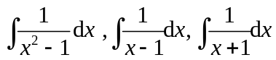，它们之间有什么联系？对更一般的多项式分式的不定积分也能这样计算积分吗?
2. 观察不定积分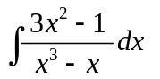，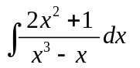，能否用前面学过的方法计算？
二、有关知识
1．什么是有理函数？
2．设多项式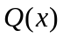在实数范围内分解成一次因式和二次质因式的乘积为
（其中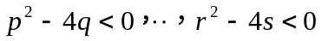），
那么将有理真分式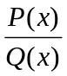分解成部分分式有几种方法？
3. 有理函数的积分方法与步骤？
4. 什么是万能变换法？一般在什么情况下使用？
三、练习题
1．求下列有理函数的不定积分
①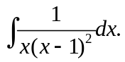 ； ② 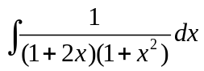；③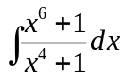
2．求下列三角有理函数、无理函数的不定积分
① 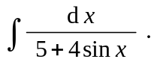 ；② 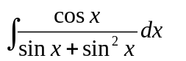； ③. 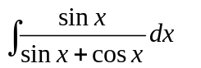
四、思考题
1．万能代换法是不是最简单的代换？举例说明。

